河南省工信厅调研组来偃师区调研
产业技术研究院建设方案
2021年9月1日河南省工信厅副厅长调研组长郝敬红、省委办公厅督查员万德凯、省工信厅科技处处长王磊、省工信厅法规处调研员李昌磊来偃师区对《产业技术研究院建设方案》进行调研。洛阳市政府副秘书长华阳、工信局副局长卫树红、偃师区区长于晓峰、副区长苏敬彪、偃师区工信局副局长王浩波、企业服务科科长刘育现陪同，就建设方案进行调研。
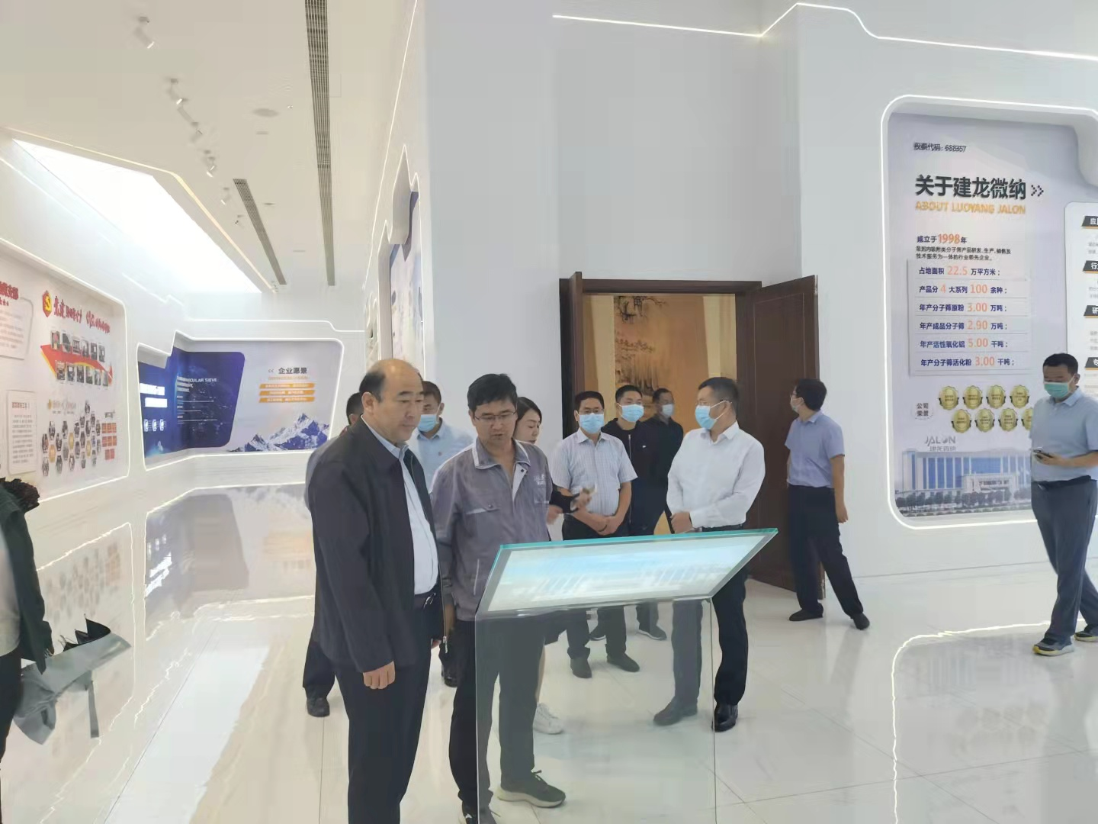
图为：调研组在偃师区建龙微纳公司调研现场 丁晓光摄
调研组一行先后对建龙微纳、龙海玻璃等重点企业进行现场调研，对企业产业科技创新以及企业产品开发、运行模式、管理体制和新项目投资提出了建议和引导。
河南省工信厅调研组此次来偃，对该区整合产业技术创新、加快推进产业技术研究院建设工作进行了指导。推动了该区产业技术研究院建设工作。（丁晓光、牛永涛）

